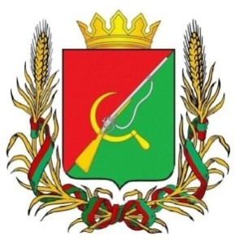

**АДМИНИСТРАЦИЯ**

**ТРОИЦКОКРАСНЯНСКОГО СЕЛЬСОВЕТА**

ЩИГРОВСКОГО РАЙОНА КУРСКОЙ ОБЛАСТИ

**П О С Т А Н О В Л Е Н И Е**

от «10» января 2025 г. № 3

 Об утверждение отчета о численности муниципальных

служащих и фактических расходов на их денежное содержание

и заработную плату по муниципальному образованию

 « Троицкокраснянский сельсовет» за 4 квартал 2024 г.

     В соответствии с  Бюджетным кодексом РФ, Федеральным Законом « Об общих принципах организации местного самоуправления в РФ» от 06.10.2003г. № 131-ФЗ, Уставом МО «Троицкокраснянское сельское поселение», Администрация Троицкокраснянского сельсовета Щигровского района постановляет:

1.Утвердить отчет о численности муниципальных служащих, работников муниципальных учреждений и фактических расходах на их денежное содержание и заработную плату по МО «Троицкокраснянский сельсовет» за 4 квартал 2024 г., согласно приложения №1.

2. Постановление вступает в силу со дня его официального обнародования.

Глава

Троицкокраснянского сельсовета                                                   М.Г. Хархардин

Приложение №1

к постановлению Администрации

Троицкокраснянского сельсовета

От «13» января 2025 г. № 3

**Сведения**

**о численности муниципальных служащих,** **работников муниципальных учреждений муниципального образования «Троицкокраснянский сельсовет» Щигровского района Курской  области и фактических затратах на их содержание за 4 квартал 2024 года**  
Сведения предоставляются в соответствии со статьей 52 Федерального закона от 06.10.2003 №131- ФЗ « Об общих принципах организации местного самоуправления в Российской Федерации».

(отчетный период (первый квартал, полугодие, девять месяцев, год)

|  |  |  |  |  |  |
| --- | --- | --- | --- | --- | --- |
| **№   п\п** | **Наименование показателя** | **I квартал** | **полугодие** | **9**  **месяцев** | **Год** |
| 1. | Численность муниципальных служащих с учетом переданных полномочий Администрации МО **«Троицкокраснянский сельсовет» Щигровского района Курской  области** | 2 | 2 | 2 | 2 |
| 2. | Фактические расходы на содержание муниципальных служащих с учетом переданных полномочий Администрации МО **«Троицкокраснянский сельсовет» Щигровского района Курской  области** (тыс.руб.) | 310,597 | 510,502 | 510,502 | 592,399 |